Instrukcja dodawania nowych płytek kontrolnych do programu

Foldery projektu

Otwórz pliki projektu w edytorze Visual Studio 2019. Interesować nas będą 3 foldery w projekcie: boards, connector-configurations i images
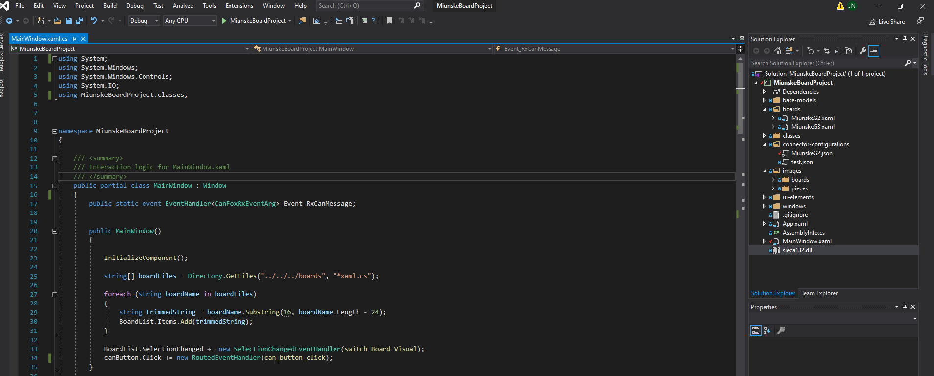

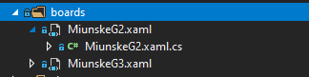
Folder boards

Znajdują się w nim pliki .xaml odpowiadające za wygląd graficzny płytki. Do każdego takiego pliku po kliknięciu strzałki koło niego znajdziemy plik .xaml.cs który odpowiada za logikę płytki

Folder connector-configurations


W nim znajdziemy pliki json odpowiedzialne za to, jakie płytka ma wejścia i wyjścia, ile ma pinów oraz jak te piny reagują na wiadomości CAN

Folder images
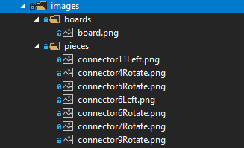

Tutaj znajdują się graficzne reprezentacje płytki i jej konektorów. Przygotowałem na ten moment kilka różniących się długością konektorów i jeden rysunek płytki głównej. Powinno to wystarczyć, ale jeśli jest potrzeba dodania nowego rysunku, to omawiam to w dalszej części instrukcji

Dodawanie konfiguracji nowej płytki

Przejdź do folderu „connector-configurations”. Możesz skopiować plik „MiunskeG2.json” lub utworzyć nowy, pusty plik. Nazwij go tak żeby było wiadomo, której płytki będzie dotyczył

W razie gdybyś nie wiedział o formacie JSON, tutaj jest artykuł tłumaczący jak to działa: https://mansfeld.pl/programowanie/json-co-to-jest-czy-warto-uzywac/
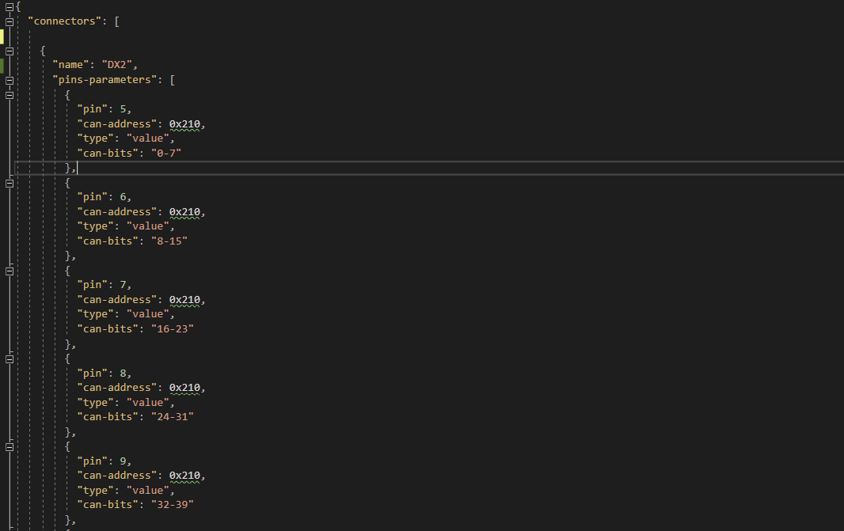

Plik konfiguracyjny zaczyna od części stałej, nawiasu otwierającego i zamykającego „}”. W nim jest wartość „connectors” która jest listą Konektorów i ich Pinów.

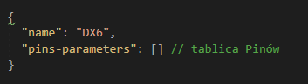
Obiekt Konektora

- name: Nazwa konektora (string)
- pins-parameters: tablica Pinów

Obiekt Pinu
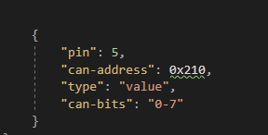

- pin: numer pinu w konektorze (int)
- can-address: adres CAN na który reaguje dany pin (int)
- type: „value” dla 0-255 „boolean” dla 0-1 (string)
- can-bits: bity z których sczytywana jest wartość „x” albo „x-y” (string)
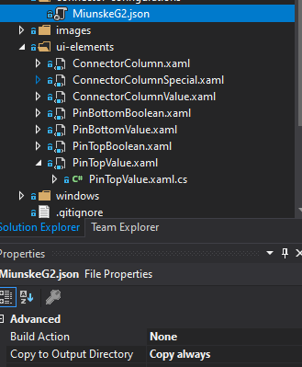

Po utworzeniu pliku konfiguracyjnego, upewniamy się, że jego Build Action jest stawione na „Copy always”

Dodawanie nowej płytki

Po utworzeniu pliku konfiguracyjnego, przechodzimy do folderu „boards” i kopiujemy przykładowy plik „MiunskeG2.xaml” razem z jego plikiem .xaml.cs. Nazwy zmieniamy żeby pasowała do nazwy nowej płytki.
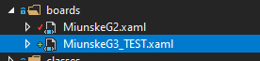

Przechodzimy do pliku xaml.cs i zmieniamy nazwę klasy oraz jej konstruktora na nazwę pliku
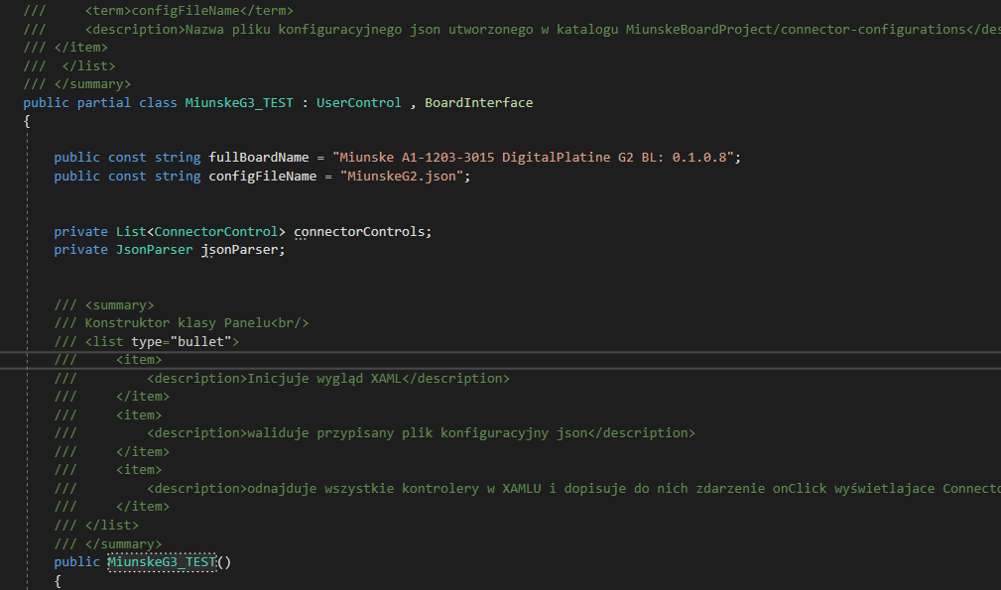
Zmieniamy również pełną nazwę płytki oraz wpisujemy nazwę pliku konfiguracyjnego na taki, który przed chwilą stworzyliśmy. To tyle, jeżeli chodzi o zmiany tego, pliku. Zamykamy go i otwieramy plik xaml

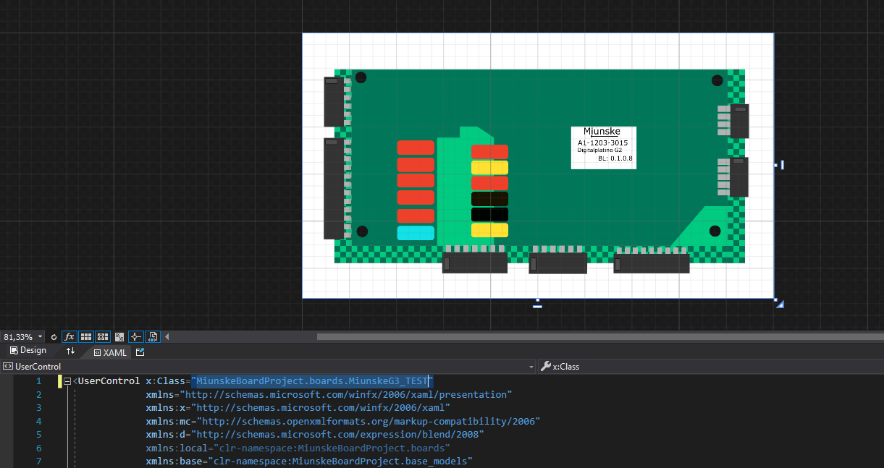

Zmieniamy parametr x:Class na nową nazwę klasy, którą przed chwilą podaliśmy. To tyle jeśli chodzi o konfigurację programową, zostało nam teraz jedynie dopasować graficzny wygląd płytki.

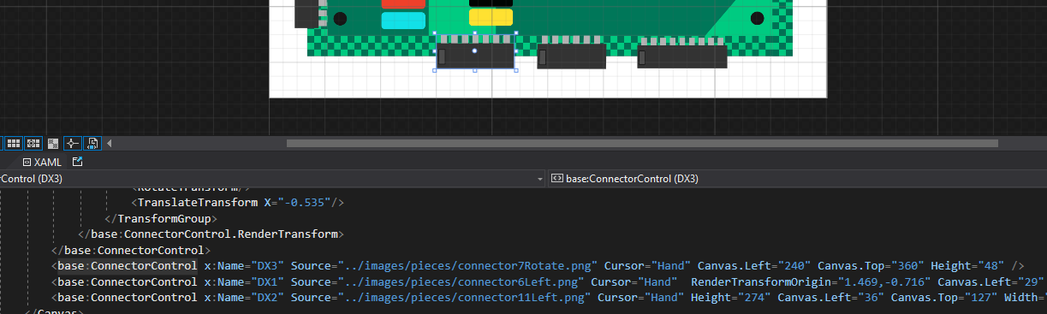

Po naciśnięciu na jakiś konektor możemy go przesuwać i obracać myszką. Na dole ekranu podświetla się na też który jest to element XAML. Wszystkie konektory są elementami typu base:ConnectorControl, muszą mieć parametr Source będący ścieżką do obrazka oraz x:Name. Nazwy ustalone tutaj wiążą się z tymi ustawionymi w pliku konfiguracyjnym. Ustalamy który obrazek odpowiada jakiem konektorowi w pliku json. Nie musimy się przejmować liczbą pinów, jest ona automatycznie zaciągana i pokazywana z jsona.

Dodawanie nowych obrazków

W razie gdyby obrazki konektorów albo płytki głównej nie wystarczyły, można dodać nowe. W tym celu otwieramy program Gimp lub Paint. Możemy przenieść tam już istniejący obrazek i go zmodyfikować albo zacząć od początku. Po skończeniu prac, plik należy przenieść do odpowiedniego folderu

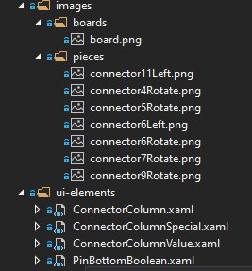

Ostatnią rzeczą jaka została zanim będziemy mogli używać nowego obrazka, jest kliknięcie na niego i ustawienie Build Action na wartość Resource
